* **ANEXO I: MATERIALES PARA EDUCACIÓN INFANTIL**
* **ANEXO II: MATERIALES PARA EL PRIMER INTERNIVEL**
* **ANEXO III: MATERIALES PARA EL SEGUNDO INTERNIVEL**
* **ANEXO IV: MATERIALES PARA LA COMUNICACIÓN CON LAS FAMILIAS**

**Para la Etapa de Educación Infantil se estaban preparando Pictogramas con traducción para realizar varias actividades.**

**1. Utilizar los pictogramas en tarjetas para trabajar con juegos la adquisición de vocabulario.**

**2. Realizar dos libros con los Pictogramas, tanto para el trabajo del vocabulario como para que el alumno/a lo pueda utilizar para comunicarse con el profesor.**

**ACCIONES** 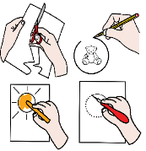

DIBUJAR



COLOREAR



RECORTAR



PICAR



REPASAR



RODEAR

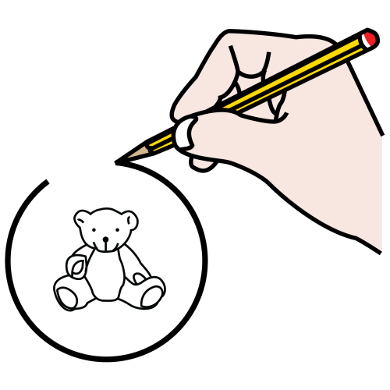

ESCRIBIR

PINTAR CON PINCEL



PINTAR CON EL DEDO



ESCRIBIR



RECORDAR

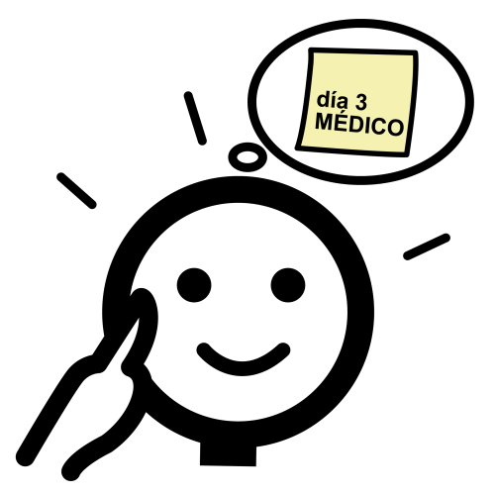

PEGAR



AFILAR



ESCUCHAR



LEER



# COLORES

AZUL





ROJO



VERDE



AMARILLO



NEGRO

BLANCO



MORADO



ROSA



MARRÓN



NARANJA



GRIS



# CONCEPTOS BÁSICOS

ABAJO



ARRIBA



FUERA



DENTRO



ALREDEDOR



LEJOS



ABIERTO

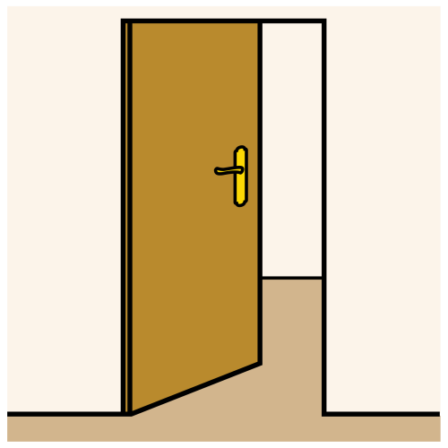

CERCA



GRANDE



CERRADO



ALTO



PEQUEÑO





## EL COLEGIO

BIBLIOTECA



BAÑO



ASCENSOR

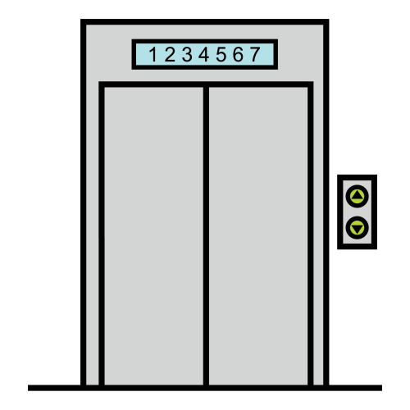

PATIO

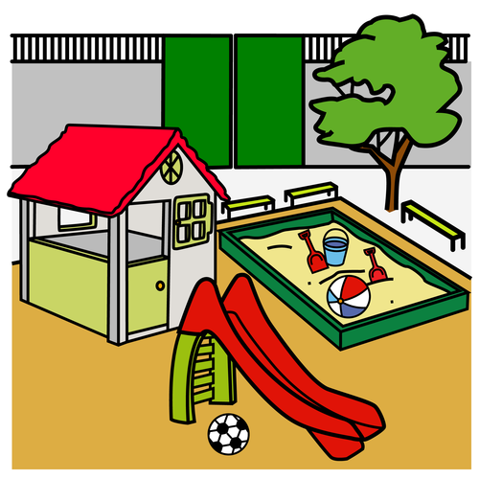

AULA

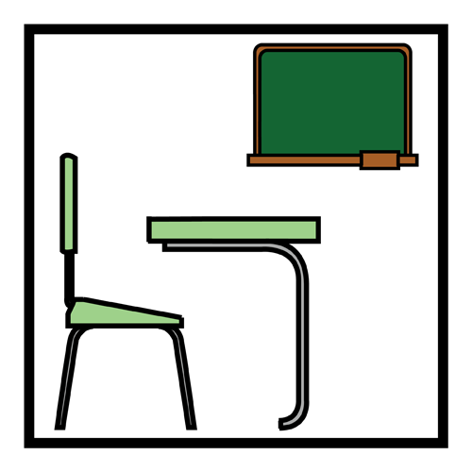

COMEDOR



AULA MÚSICA



AULA INFORMÁTICA



AULA P.T.

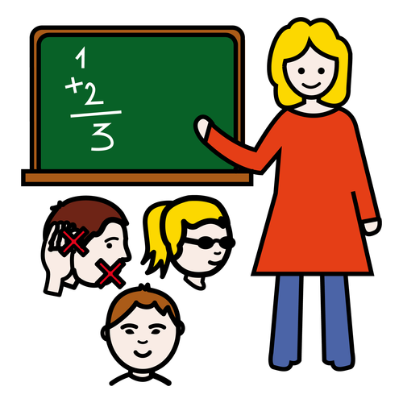

AULA A.L.

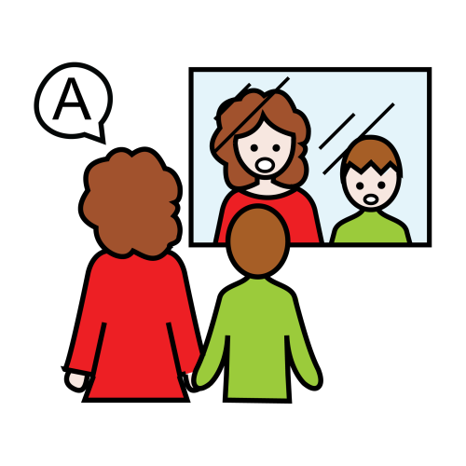

SALÓN DE ACTOS



GIMNASIO



### EMOCIONES

ENFADADO



CONTENTO



ASUSTADO



TRISTE



NERVIOSO



SORPRENDIDO



ABURRIDO



CANSADO



DISTRAÍDO



PREOCUPADO



AVERGONZADO



ENFERMO



#### FORMAS GEOMÉTRICAS

CUADRADO

CÍRCULO



RECTÁNGULO



TRIÁNGULO

ROMBO



ÓVALO

##### **MATERIAL ESCOLAR**

GOMA



LÁPIZ



TIJERAS



SACAPUNTAS



PINTURAS DE PALO



PINTURAS



PINTURAS DE DEDO



PINTURAS DE CERA



GOMET



ROTULADORESADORES

CUADERNO



FOLIO



REGLA



ESTUCHE



PEGAMENTO



PUNZÓN



PLASTILINA



BANDEJA



# MOBILIARIO

PERCHERO



BANDEJAS



ESPEJO



COJÍN



PIZARRA



LAVABO



MESA

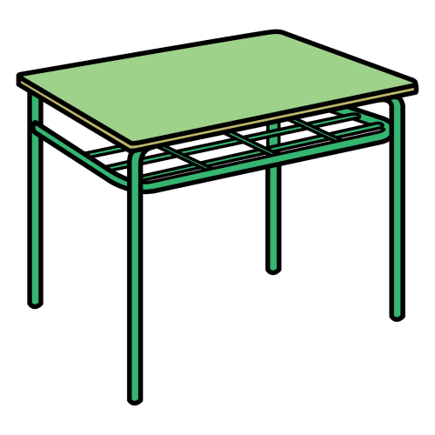

SILLA



PUERTA



ESTANTERÍA

/

PAPELERA



MOCHILA



## NECESIDADES BÁSICAS

SED



HAMBRE



FRÍO



SUEÑO



DOLOR



CALOR



# NÚMEROS

UNO



CERO



TRES



DOS



CINCO



CUATRO



SEIS



SIETE



OCHO



NUEVE



DIEZ



### PARTES DEL CUERPO

CARA



CABEZA



PELO



FRENTE



OJOS



OREJA



PESTAÑAS



CEJA



BOCA



NARIZ



LENGUA



DIENTES



BARBILLA

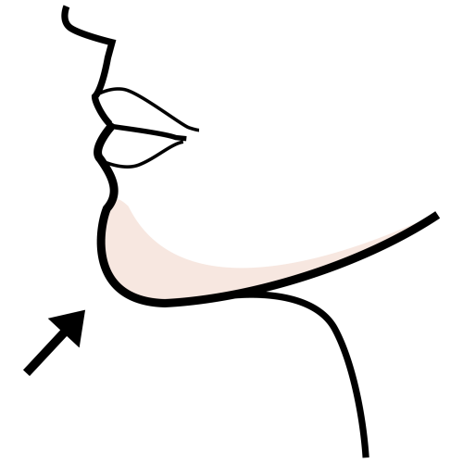

LABIOS



HOMBRO



CUELLO



BRAZO

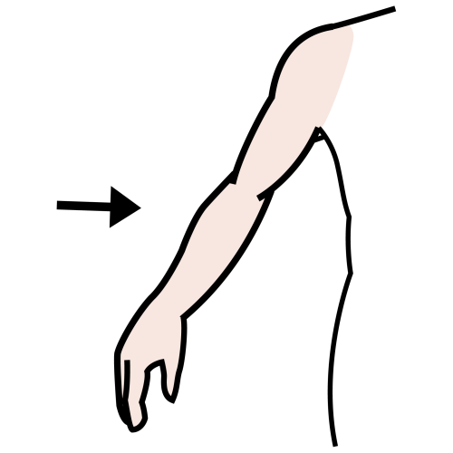

BARRIGA



MANO



CODO



UÑA



DEDOS

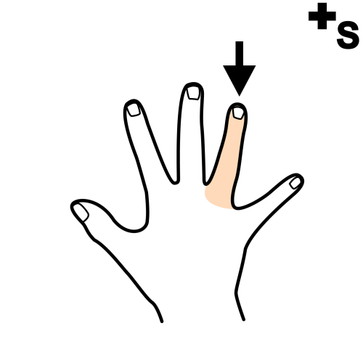

CUERPO



ESPALDA

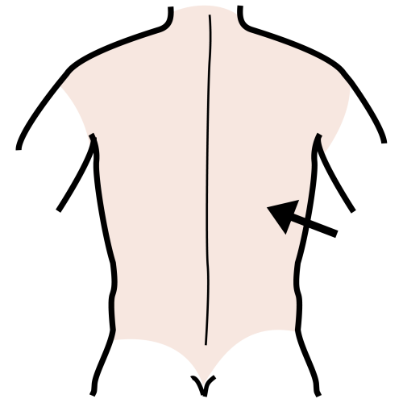

RODILLA

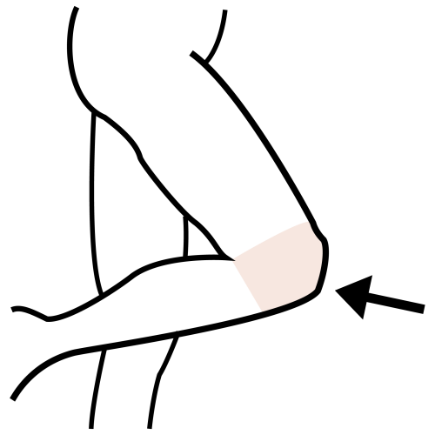

PIERNA



TOBILLO

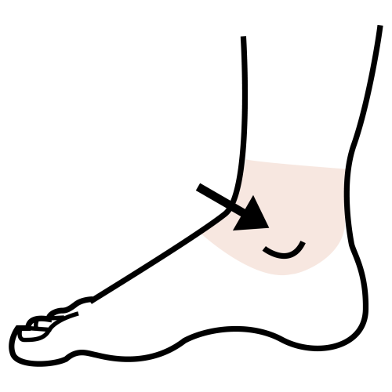

PIE



TALÓN

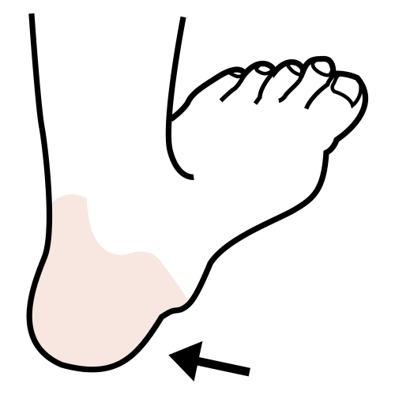

DEDOS



#### RINCONES

CONSTRUCCIONES



ASAMBLEA

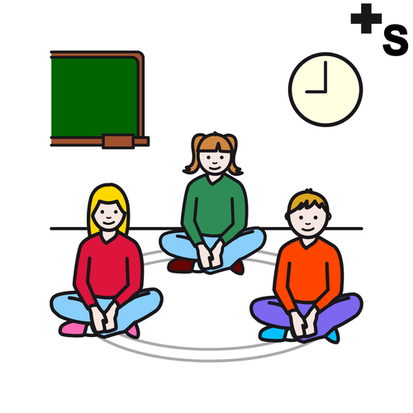

BIBLIOTECA

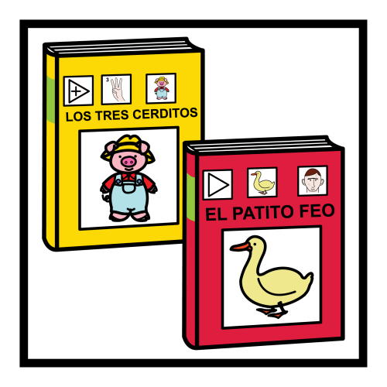

COCINITA

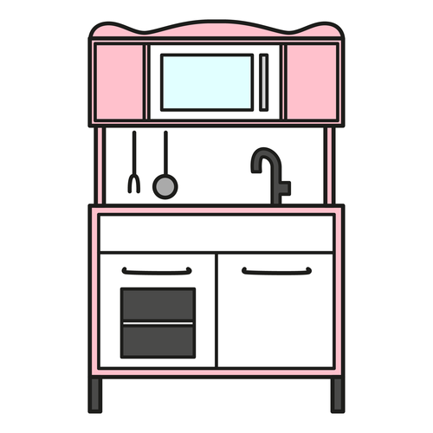

JUEGOS DE MESA

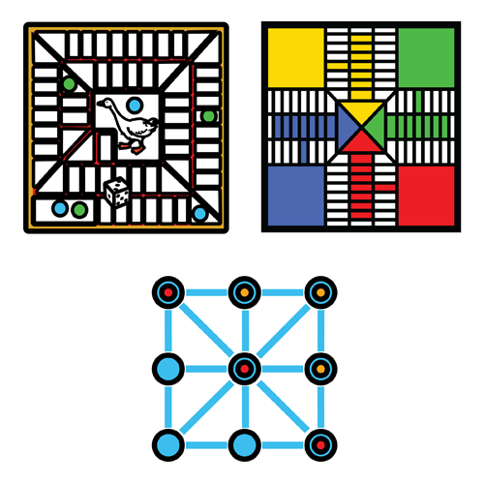

BIBLIOTECA



JUEGOS DE LENGUAJE



JUEGOS MATEMÁTICOS



PIZARRA



PUZLES



ARTISTAS



PLASTILINA



ENSARTABLES

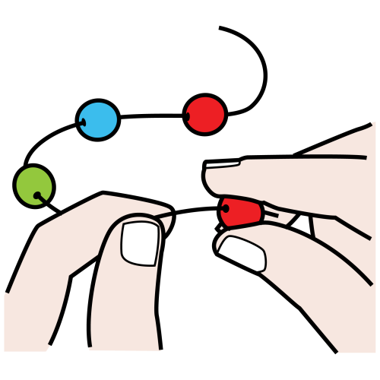

ALMUERZO



**PRIMER INTERNIVEL**

Después de las reuniones conjuntas de todo el grupo para organizar y orientar el trabajo, en lassesiones posteriores realizadas por nuestro grupo para preparar materiales para primer internivel,hemos seguido varios pasos:

1.- Valoramos las experiencias de cursos anteriores con alumnos procedentes de otros países quehemos recibido en el centro. Posteriormente barajamos distintas posibilidades de materiales quenos podían servir en la práctica del aula.

2.- Decidimos centrarnos durante este primer año en la elaboración de láminas visuales atractivas,con las que poder trabajar el vocabulario básico de las tareas y vida cotidiana de los niños.Dedicamos varias sesiones a seleccionar láminas editadas para poder, sobre ellas, añadir elvocabulario en español y rumano.

3.- En este momento, nos centramos en trabajar sobre estas 12 láminas. Nos falta fotografiarlas conmedios adecuados y a través del programa informático “Befunki” añadir los textos con elvocabulario.

Adjuntamos un modelo de como quedaría cada lámina, una vez que se pueda trabajar con losmedios adecuados. Así como, otro documento con parte del vocabulario seleccionado para otrasláminas.

|  |  |
| --- | --- |
| Colores  amarillo  naranja  azul oscuro  negro  gris  rojo  rosa  azul claro  morado  verde claro  verde oscuro  marrón | Colorate  Galben  Portocaliu  albastruînchis  negru  gri  roșu  roz  albastrudeschisviolet  verde deschis verde închis maro |

|  |  |
| --- | --- |
| ¿Cómo estás?  asustado  aburrido  sorprendido  soñoliento  cansado  feliz  sonriente  triste  enfadado  enamorado  tímido  muy enfadado  orgulloso  hambriento | Cum te descurci  speriat  plictisitor  surprins  somnoros  obosit  fericit  zâmbitor  trist  supărat  în dragoste  timid  foarte furios  mândru  flămând |
| ¿Cómo estás?  asustado  aburrido  sorprendido  soñoliento  cansado  feliz  sonriente  triste  enfadado  enamorado  tímido  muy enfadado  orgulloso  hambriento | Cum te descurci  speriat  plictisitor  surprins  somnoros  obosit  fericit  zâmbitor  trist  supărat  în dragoste  timid  foarte furios  mândru  flămând |

|  |  |
| --- | --- |
| Cuerpo  cabello  ojos  nariz  boca  diente  lengua  cuello  oreja  cabeza  hombro  brazo  codo  pulgar  dedos  ombligo  rodilla  pierna  pie  dedo del pie  mano  cuerpo | corp  păr I  ochi  nas  gură  dinte  limbă  gât  ureche  cap  umăr  braț  cot  deget mare  degete  buton de burtăgenunchi  picior  picior  piciordeget  mână  corp |

**LÁMINA MODELO**

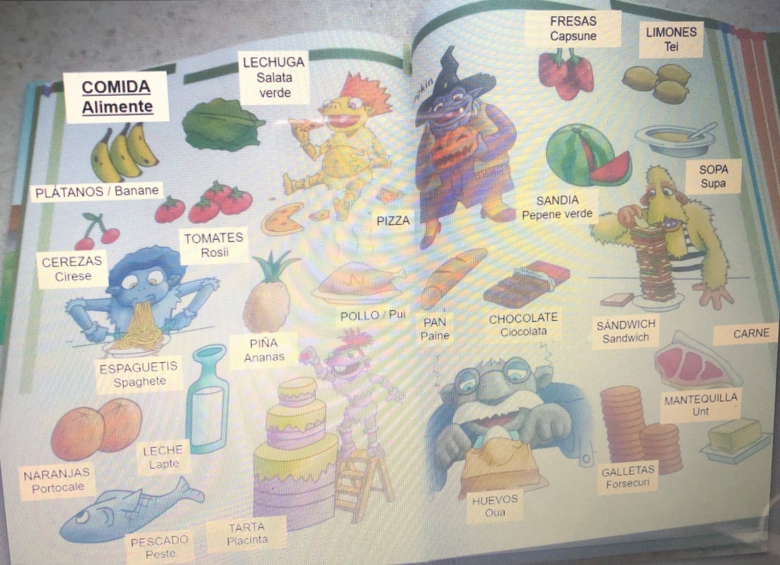

**MEMORYS RUMANO Y PORTUGUES**

Para el segundo internivel se planteaba unos memorys sobre las emociones en rumano y en portugués. se habían realizado ya las tarjetas. Faltaba imprimir recortar y plastificar.

**MEMORY RUMANO**

**TRISTETE**

**TRISTEZA**

**BUCURIE**

**ALEGRIA**

**FRICA**

**MIEDO**

**SUPAR**

**ENFADO**

**FURIE**

**RABIA**

**SURPIZA**

**SORPRESA**

**ASCO**

**DEZGUSTATOR**

**SATISFACTIE**

**SATISFACCIÓN**

**RECUNOSTINTA**

**GRATITUD**

**RÂZBUNARE**

**VENGANZA**

**ADMIRATIE**

**ADMIRACIÓN**

**DISPRET**

**DESPRECIO**

**RUSINE**

**VERGÜENZA**

**PRIETENIE**

**AMISTAD**

**INVIDIE**

**ENVIDIA**

**COMPASIUNE**

**COMPASIÓN**

**ÎNCREDERE**

**CONFIANZA**

**MÂNDRIE**

**ORGULLO**

**DISTRACTIE**

**DIVERSIÓN**

**PLICTISEALA**

**ABURRIMIENTO**

**NOSTALGIE**

**NOSTALGIA**

**TRIUNFO**

**TRIUMF**

**ANXIETATE**

**ANSIEDAD**

**SINGURATATE**

**SOLEDAD**

**VINOVATIE**

**CULPA**

**TIMIDITATE**

**TIMIDEZ**

**GELOZIE**

**CELOS**

**PORTUGUES**

**ALEGRIA**

**ALEGRIA**

**TRISTEZA**

**TRISTEZA**

**MEDO**

**MIEDO**

**ZANGADO**

**ENFADO**

**RAIBA**

**RABIA**

**SURPRESA**

**SORPRESA**

**NOIJO**

**ASCO**

**GRATIDAO**

**GRATITUD**

**SATISFACAO**

**SATISFACCIÓN**

**VINGANÇA**

**VENGANZA**

**ADMIRACAO**

**ADMIRACIÓN**

**DESPREZO**

**DESPRECIO**

**VINGANÇA**

**VENGANZA**

**ADMIRACAO**

**ADMIRACIÓN**

**DESPREZO**

**DESPRECIO**

**VERGONHA**

**VERGÜENZA**

**AMIZADE**

**AMISTAD**

**INVEJA**

**ENVIDIA**

**COMPAIXAO**

**COMPASIÓN**

**ORGULHO**

**ORGULLO**

**COMFIANÇA**

**CONFIANZA**

**DIVERSAO**

**DIVERSIÓN**

**SAUDADE**

**NOSTALGIA**

**ANSIEDADE**

**ANSIEDAD**

**TRIUNFO**

**TRIUNFO**

**SOLIDAO**

**SOLEDAD**

**CULPA**

**CULPA**

**TIMIDEZ**

**TIMIDEZ**

**CIÚMES**

**CELOS**

DOCUMENTACIÓN NECESARIA PARA MATRICULAR A UN NIÑO O NIÑA

* LIBRO DEFAMILIA
* DNI / NIE / OTRO DOCUMENTO DE IDENTIDAD (PADRE, MADRE Y NIÑO ONIÑA)
* CERTIFICADO DE EMPADRONAMIENTO
* TARJETA SANITARIA DEL NIÑO ONIÑA
* 4 FOTOS RECIENTES DEL NIÑO ONIÑA
* INFORMES MÉDICOS DEL NIÑÓ ONIÑA

DOCUMENTACIÓN A RELLENAR POR LAS FAMILIAS

* COMPROMISO ENTRE EL CENTRO Y LAFAMILIA
* ELECCIÓN DE ASIGNATURA DE RELIGION CATÓLICA , EVANGÉLICA O VALORES SOCIALES
* ELECCIÓN DE ASIGNATURA DEGALLEGO
* AUTORIZACIÓN DE IMÁGENES Y EXCURSIONES ALENTORNO
* AUTORIZACIÓN DESALIDAS

SERVICIOS DEL CENTRO QUE PUEDEN SOLICITAR

* MADRUGADORES
* TRANSPORTE
* COMEDOR
* ACTIVIDADES DE LATARDE

**COMPROMISO DE MUTUA COLABORACIÓN ENTRE FAMILIAS Y COLEGIO**

*Según el artículo 50 de la ORDEN EDU/519/2014 de 17 de junio, por la que se establece elcurrículoyseregulalaimplantación,evaluaciónydesarrollodelaEducaciónPrimaria en la Comunidad de Castilla y León, sobre la Colaboración e implicación de las familias en los centros educativos (documento aprobado enClaustro)*

El CEIP VIRGEN DE LA QUINTA ANGUSTIA se compromete a:

1. Propiciar una formación que contribuya al desarrollo integral de lapersonalidad delalumnado.
2. Garantizar la mejor respuesta educativa a las necesidades delalumnado.
3. Favorecereimpulsareldesarrollodelascompetenciasycapacidadesbásicasdel alumnado.
4. Velar por los derechos del alumnado en el ámbito escolar.
5. Respetar las convicciones religiosas, morales e ideológicas de los integrantes de la comunidad educativa en el marco del Proyecto Educativo decentro.
6. Impulsar un clima de respeto personal entre los miembros de la comunidad educativa para crecer en los valores democráticos y armonía que favorezcan la convivencia en el centroeducativo.
7. Evaluar los procesos de aprendizaje del alumnado, los procesos de enseñanza y la propia práctica docente informando sobre losresultados.
8. Ofrecer respuestas individualizadas a las necesidades educativas específicas de cada alumno yalumna.
9. Mantener una comunicación fluida, constante y de mutua colaboración con las familias para informar de la evolución académica y personal del alumnado: reunión general trimestral con las familias y al menos una entrevista personal a lo largo delcurso.

En Cacabelos a 1 de Septiembre de 2017

La Directora

Fdo.: Ana María López González

LA FAMILIA DEL ALUMNO/A:

se compromete a:

* 1. Garantizar la asistencia de nuestros hijos al colegio y justificar debidamente las posibles ausencias altutor.
  2. Mantener actualizados todos los datos de nuestros hijos relativos a: domicilio, teléfonos de contacto, situación familiar, informes médicos; aportando la documentacióncorrespondiente.
  3. Velarparaquenuestroshijoscumplanconsudeberdeestudio.Optimizarlas condiciones y hábitos en el hogar para facilitar las tareasescolares.
  4. Poner los medios necesarios para que nuestros hijos e hijas tengan loslibros de texto y material necesario y supervisar la preparación del material e indumentaria necesaria para la actividad escolar. (Recordad que está expresamente prohibido llevar al colegio teléfonos, tablets, consolas, mp3 y otros aparatos similares, así comodinero).
  5. Valorarpositivamentelostrabajosquenuestroshijoselaboranenelcolegio.
  6. Conocerlosdocumentosoficialesdelcentro:ProyectosEducativodeCentro, Programaciones, Reglamento de Régimen Interno, Plan de Convivencia,etc.
  7. Acudir a las reuniones generales de padres y madres y a las tutorías que el centro nosconvoque.
  8. Participar en las actividades extraescolares y complementarias que elcentro o instituciones vinculadas a él organicen .
  9. Leerconespecialatencióneinteréslascircularesynotificacionesquesedan periódicamente desde el centro y hacer partícipe a nuestros hijos e hijas de las informaciones, así como, la importancia de hacer llegar estas circulares informativas a casa.
  10. Respetarlasconviccionesreligiosas,moraleseideológicasdelosintegrantes de la comunidad educativa en el marco del Proyecto Educativo deCentro.
  11. Impulsar un clima de respeto personal entre los miembros de la comunidad educativa para crecer en los valores democráticos y armonía quefavorezcan la convivencia en el centroeducativo.

EnCacabelos,a de 2017

Padre, madre o tutor legal

Fdo.:



**RUMANO**

**DOCUMENT NEVOIE DE ÎNSCRIERE O COPIL SAU O FATA**

* **CARTE FAMILIE**
* **DOCUMENT DE ID / NIE / ALTE IDENTITATE (TATĂ, MAMĂ ȘI COPIL SAU FATA)**
* **CERTIFICATUL DE ÎNREGISTRARE**
* **CĂRȚI DE SĂNĂTATE PENTRU COPII SAU FĂI**
* **4 FOTOGRAFII RECENTE A PĂRULUI SAU A FETEI**
* **REPORTURE MEDICALE FATA SAU COPIL**

**DOCUMENTAȚIA CARE SE COMPLETEZĂ DE FAMILII**

* **ANGAJAMENT ÎNTRE CENTRU ȘI FAMILIE**
* **ALEGEREA SUBIECTULUIRELIGIE CATOLICĂ, EVANGELICĂSAU VALORI SOCIALE**
* **ALEGEREA SUBIECTUL GALLEGO**
* **AUTORIZAREA IMAGINILORȘI EXCURSII LA MEDIU**
* **AUTORIZATIE DE IESIRE**

**SERVICIILE CENTRULUI PE CARE PUTI SOLICITA**

* **CRESCATORI TIMPURI**
* **TRANSPORTUL ȘCOLAR**
* **SERVICIUL DE MANCARE**
* **ACTIVITATI DE DUPA AMIAZA**

**FAMILA STUDENTULUI: _________________________________________________________________________**

**Se angajează să:**

1. **Garanteaza︣ prezența fiilor și fiicelor noastre la școală și justifica în mod corespunzător absențatutorelui.**
2. **Țineți la curent datele fiilor și fiicelor noastre: acasa︣, telefoane, rapoartemedicale, situația familiei, furnizarea documentației corespunzătoare.**
3. **Asigurați-vă că fiii și fiicele noastre îndeplinesc datoria de a studia.Optimizați condițiile și obiceiurile acasă pentru a facilita sarcinile școlare.**
4. **Puneți mijloacele de care aveți nevoie pentru ca fiii și fiicele noastre să aibă manualele și materialele necesare și supraveghează pregătirea materialului și a îmbrăcămintei necesare activității școlare. (amintiți-vă că este interzis să luați la școală telefoane, tablete, console, mp3 și alte dispozitive similare, precum și bani)**
5. **Prețuiesc pozitiv munca pe care o fac fiii și fiicele noastre în școală**
6. **Cunoașteți documentele oficiale ale centrului: Proiect Educativ al Centrului, Programare, Reglementarea Regimului Intern, Plan de Conviețuire,**
7. **Mergeți la adunările generale ale taților și mamelor și la tutoriale, când centrul ne sună.**
8. **Participa la activități extracurriculare și complementare organizate de centru sau instituții conexe.**
9. **Citiți cu atenție și interes special circularele și notificările care sunt date de la centru și împărtășește informațiile noastre cu fiii și fiicele noastre, precum și importanța trimiterii acelor circulare informative acasă.**
10. **Respectă convingerile religioase, morale și lingvistice ale membrilor comunității educaționale în cadrul Proiectului Educațional al Centrului**
11. **Implică un climat de respect personal în rândul membrilor comunității educaționale pentru a crește în valori democraticeși armonie care favorizează coexistența în centrul de învățământ.**

**În Cacabelos,**  (data) 20....

**Fdo.: (I SGD)_______________________________**

**ANGAJAMENTUL CU COLABORAREA MUTUALĂ ÎNTRE FAMILII ȘI ȘCOALĂ**

Conform articolului 50 din ORDIN EDU / 519/2014 din 17 iunie, care stabilește programa școlară și reglementează implementarea, evaluarea și dezvoltarea învățământului primar în Comunitatea Castilia și León, privind colaborarea și implicarea a familiilor din școli (document aprobat în Claustru)

**EL CEIP VIRGEN DE LA QUINTA ANGUSTIA se angajează să:**

1. **Oferi instruire care contribuie la dezvoltarea integrală a personalității studenților.**
2. **Garantează cel mai bun răspuns educațional la nevoile elevilor.**
3. **Favorizează și promovează dezvoltarea abilităților și abilităților de bază ale elevilor.**
4. **Asigura drepturile elevilor în mediul școlar.**
5. **Respectă convingerile religioase, morale și ideologice ale membrilor comunității educaționale în cadrul Proiectului educațional al Centrului.**
6. **Să promoveze un climat de respect personal în rândul membrilor comunității educaționale pentru a crește în valori democratice și armonie care favorizează coexistența în centrul de învățământ.**
7. **Evaluați procesele de învățare ale elevilor, procesele de predare și practica didactică în sine informând despre rezultate.**
8. **Oferiți răspunsuri individualizate la nevoile educaționale specifice ale fiecărui elev.**
9. **Mențineți o comunicare fluidă, constantă și de colaborare cu familiile pentru a informa evoluția academică și personală a elevilor: adunare generală trimestrială cu familiile și cel puțin un interviu personal pe tot parcursul cursului.**

**În Cacabelos, 20....**

**Directorul școlii**

**Fdo.:**(I SGD)**Ana Mª López González**

Anexa I

**MODEL DE AUTORIZARE PENTRU FURNIZAREA MEDICAMENTULUI**

**Numele studentului: Curs:**

**Patologie:**

**Numele medicamentului:**

**Calea de administrare ( oral, injectabil, etc,):**

**Doza: Tim de administrare:**

**Perioada de administrare (data): de la .................. la ..................**

**Cu acest document, autorizez personalul școlii să administreze fiului sau fiicei mele medicamentele descrise mai sus. De asemenea, îmi asum toată responsabilitatea pentru această decizie, eliberarea școlii de orice responsabilitate, de orice contraindicație care poate apărea ca urmare a administrării de medicamente fiului sau fiicei mele.**

**Data:**

**Numele și prenumele semnatarului:**

**Document de identitate:**

**Firmă:**

COMPROMISSO DE COLABORAÇÃO MÚTUA ENTRE FAMÍLIAS E   
 ESCOLA

De acordocom o artigo 50 da ORDEMEDU/519/2014 de 17 de junhoestabelecimento  
do currículo e regulamentação da implementação, avaliação e desenvolvimento do   
ensino fundamental nacomunidade de Castilla y León, sobre a colaboração e o   
envolvimento de famílias em centros educacionais (documento aprovado no claustro   
de profesores)

O CEIP VIRGEN DE LA QUINTA ANGUSTIA está comprometido em:

a) Promover treinamentos que contribuam para o desenvolvimento integral da

personalidade do aluno.

b) Garantir a melhorresposta educacional àsnecessidades dos alunos.

c) Favorecer e promover o desenvolvimento das competências e capacidades   
 básicas dos estudantes.

d) Garantir os direitos dos alunos no ambiente escolar

e)Respeitar as convicções religiosas, morais e ideológicas dos membros da   
 comunidade educacional, no âmbito do Proyecto Educativo do Centro

f) Promover um clima de respeitopessoal entre os membros da comunidade

educacional para crescer em valores e harmonia democráticos que promovam a convivência no centro educacional.

g) Avaliar os processos de aprendizagem dos alunos, os processos de ensino e a   
 própriaprática de ensino, relatando os resultados

h)Oferecerrespostas individualizadas àsnecessidadeseducacionais específicas de   
 cada aluno.

i)Mantercomunicação fluida e constante e colaboraçãomútuacom as famílias  
 para relatar a evoluçãoacadêmica e pessoal dos alunos: reuniãogeral trimestral   
 com as famílias e pelo menos uma entrevista pessoal durante o curso.

En Cacabelos a 1 de Setembro de 20

La Directora,

Fdo.: Ana María López González

A FAMÍLIA DO ALUNO/A: _______________________________ está comprometida em:

a) Garantir a presença de nossosfilhosnaescola e justificar devidamente as

possíveisausências do tutor.

b) Manteratualizados todos os dados de nossosfilhos em relação a: endereço,

números de telefone de contato, situação familiar, relatórios médicos; fornecendo a documentaçãocorrespondente.

c) Garantir que nossosfilhoscumpramseudever de estudo. Otimize as

condições e hábitos domésticos para facilitar os trabalhos escolares.

d) Colocar os meiosnecessários para que nossosfilhos e filhastenham os livros

e materiaisnecessários e supervisionar a preparação do material e roupasnecessários para a atividade escolar. (Lembre-sede que é expressamenteproibido levar telefones, tablets, consoles, mp3s e outros dispositivos semelhantes para a escola, além de dinheiro).

e) Valorizar positivamente o trabalho que nossosfilhosfazemnaescola.

f) Conhecer os documentos oficiais do centro: Proyectos Educativo de Centro,

Programaciones, Reglamento de Régimen Interno, Plan de Convivencia, etc.   
g) Participar das reuniõesgerais de pais e mães e dos tutoriais que o centro nos   
 chama.

h) Participar das atividades extracurriculares e complementares que o centro

ouinstituições a ele vinculadas organizam.

i) Leia comatenção especial e interesse as circulares e notificações que são

dadas periodicamente a partir do centro e envolvanossosfilhos e filhasnas  
informações, bem como a importância de levar essas circulares informativas   
para casa.

j) Respeitar as convicções religiosas, morais e ideológicas dos membros da

comunidade educacional, no âmbito do Proyecto Educativo do Centro.

k) Promover um clima de respeitopessoal entre os membros da comunidade

educacional paracrescer em valores e harmonia democráticos que favoreçam a convivência no centro educacional.

En Cacabelos, a dede 2

Pai, mãeouresponsável legal

ANEXO I

MODELO DE AUTORIZAÇÃO PARA ADMINISTRAÇÃO DE   
 MEDICAMENTOS

Nome do aluno/a: Curso:

Patologia:

Nome do medicamento:

Via de administração (oral, injetável, etc.):

Dose: Hora em que pode ser administrado:

Período de administração (data): De: a:

Autorizo o pessoal da escola a administrar o medicamento descrito acimaaomeufilho/a.

Tambémsou totalmente responsável por essadecisão, liberando a escola de qualquerresponsabilidade em qualquercontra-indicação que possa surgir como resultado do fornecimento de medicamentos aomeufilho/a.

Data:

Nome e sobrenome do signatário/a: DNI:

Assinatura:

DOCUMENTAÇÃO NECESSÁRIA PARA INSCREVER UM MENINO OU MENINA

• LIVRO DE FAMÍLIA

• ID / NIE / OUTROS DOCUMENTOS DE IDENTIDADE (PAI, MÃE E MENINO OU MENINA)

• CERTIFICADO DE EMPADRONAMIENTO

• CARTÃO DE SAÚDE PARA MENINOS OU MENINAS

• 4 FOTOS RECENTES DO MENINO OU MENINA

• RELATÓRIOS MÉDICOS DO MENINO OU MENINA

DOCUMENTAÇÃO A SER CHEITA PELAS FAMÍLIAS

• COMPROMISSO ENTRE O CENTRO E A FAMÍLIA

• ESCOLHA DE RELIGIÃO CATÓLICA, EVANGÉLICA OU VALORES SOCIAIS

• ESCOLHA DE ASSUNTO DA GALLEGO

• AUTORIZAÇÃO DE IMAGENS E EXCURSÕES AOS ARREDORES

• AUTORIZAÇÃO DE PRODUTOS

SERVIÇOS DO CENTRO QUE VOCÊ PODE SOLICITAR

• PROGRAMA DE MADRUGADORES

• TRANSPORTE

• SALA DE JANTAR

* ATIVIDADES DA TARDE

|  |  |  |  |  |  |
| --- | --- | --- | --- | --- | --- |
| INFORMACIÓN FAMILIAS CEIP VIRGEN DE LA QUINTA ANGUSTIA DE CACABELOS | | | | | |
| HORARIO DE SEPTIEMBRE A MAYO | | | HORARIO JUNIO | | |
| ENTRADA: 9:00  PARA IR AL MÉDICO. 10:00, 11:00, 11.45, 12:15, 13:15  SALIDA: 14.00  COMEDOR: DE 14:00 A 15:00 | | | ENTRADA: 9:30  PARA IR AL MÉDICO: 10:10, 10:50, 11:30,12.10, 12:50  SALIDA: 13:30  COMEDOR: DE 13:30 A 14:30 | | |
| FORMAS DE CONTACTO | | | | | |
| TELÉFONO | | WHATSAPP | | AGENDA NIÑOS | |
| PARA AVISAR DE QUE NO VIENEN, DUDAS, PREGUNTAS …  987546364 | | EL COLEGIO MANDA INFORMACIONES SOBRE EXCURSIONES, REUNIONES…  GRABADLO EN EL MÓVIL 666811930 | | PARA JUSTIFICAR LAS FALTAS, PEDIR REUNIONES CON LOS PROFESORES… | |
| NORMAS DEL CENTRO | | | | | |
| ENTRADAS | SALIDAS | | RECREOS | | IMÁGENES |
| PUNTUALIDAD  LOS NIÑOS SE PONEN EN FILAS EN EL PORCHE | DE 3º A SEXTO SE PUEDEN IR SOLOS A CASA SI FIRMAN AUTORIZACIÓN | | TIENEN QUE TRAER ALGO PARA EL ALMUERZO  LAS FAMILIAS NO PUEDEN ESTAR EN LAS VALLAS | | HAY UNA AUTORIZACIÓN PARA QUE PUEDAN SALIR EN FOTOS EN LA PÁGINA WEB |
| INFORMACIONES ÚTILES | | | | | |
| LIBROS | MADRUGADORES | | COMEDOR | | TALLER |
| SE PUEDE SOLICITAR BECA DE LIBROS (RELEO) | HAY UN SERVICIO PARA DEJAR A LOS NIÑOS SI OS TENÉIS QUE IR PRONTO A TRABAJAR (DE 7:30 A 9:00)  SE PUEDE PEDIR BECA | | HAY UN SERVICIO DE COMEDOR  DE 14:00 A 15.00  SE PUEDE PEDIR BECA | | HAY ACTIVIDADES POR LAS TARDES:   * GRATUITAS, DE LOS PROFESORES. * PAGANDO, DEL AYUNTAMIENTO Y EL AMPA |

|  |  |  |  |  |  |
| --- | --- | --- | --- | --- | --- |
| **INFORMAȚII PENTRU FAMILIE CEIP VIRGEN DE LA QUINTA ANGUSTIA DE CACABELOS** | | | | | |
| **SEPTEMBRIE PENTRU MAI PROGRAM** | | | **PROGRAMUL IUNIEI** | | |
| **INTRAREA: 9:00**  **IESIRE PENTRU DOCTOR: 10:00, 11:00, 11.45, 12:15, 13:15**  **IESIRE: 14.00**  **SERVICIU DE MUNCARE: DE LA 14:00 LA 15:00** | | | **INTRAREA: 9:30**  **IESIRE PENTRU DOCTOR 10:10, 10:50, 11:30,12.10, 12:50**  **IESIRE: 13:30**  **ORA DE MUNCĂ: DE LA 13:30 LA 14:30** | | |
| **FORME DE CONTACT** | | | | | |
| **TELEFON** | | **WHATSAPP** | | **AGENDA SCOALA COPIILOR** | |
| **PENTRU A NOTA CĂ NU VINE, ÎNTREBĂRI…**  **987546364** | | **INFORMAȚII PRIVIND COMENȚII ȘCOLARE DESPRE**  **EXCURSII, ÎNTÂLNIRI…**  **ÎNREGISTRAȚI-L PE TELEFON 608215893** | | **PENTRU A JUSTIFICA LOC DE ASISTENȚĂ DE CLASĂ, SOLICITĂ ȘEDINȚE CU PROFESORI …** | |
| **REGULI DE CENTRU** | | | | | |
| **INTRĂRI** | **REZULTATE** | | **PAUZA** | | **IMAGINI** |
| **PUNCTUALITATE**  **COPII SUNT ÎN RANDURI ÎN ENTRARE** | **DE LA CLASA 3º POATE SĂ MERGE A CASĂ SINGUR CU O AUTORIZATIE DE LA PARINTI** | | **ADUCI UN SANWIC PENTRU PAUZA**  **FAMILIA NU POATE VENI IN PAUZA** | | **ESTE O AUTORIZAREA SA POATA FACE ÎN FOTOGRAFII PENTRU PAGINA WEB** |
| **INFORMAȚII UTILE** | | | | | |
| **CARTE DE TEXTURI** | **PROGRAMUL RASATI TIMPUL** | | **SERVICIU DE MANCARE** | | **ATELIERE EXTRAESCOLARE** |
| **POATE FI SOLICITAT BANCURI DE REZERVĂ CARTE DE TEXTURI (RELEO)** | **EXISTĂ UN SERVICIU PENTRU A PĂRĂSI COPIII DACĂ TREBUIE SĂ MERGI MAI DEPARTE PENTRU A MUNCI**  **(DE LA 7:30 LA 9:00)**  **POATE FI SOLICITAT SCURTUL** | | **COPII POT MÂNCA LA ȘCOALĂ**  **DE LA 14:00 LA 15.00**  **POATE FI SOLICITAT BECA** | | **EXISTĂ ACTIVITĂȚI DE DUPĂ AMIAZA**   * **GRATUIT, CARE FACE PROFESORI .** * **PLĂTITOARE, PRIMARIE**   **ȘI ASOCIAȚIA MĂRILOR ȘI**  **PĂRINȚILOR** |